étape 7

La sorcière en colère

Séance 1 : un animal – le corbeau
Objectif : découvrir des informations sur le corbeau à travers la lecture de documentaires et d'une lecture de recherche dans un court texte.
Phases | Organisation | Activités | Activités de l’élève
Mise en route | collectif  15 minutes | Je demande aux élèves s'ils pensent que les corbeaux du pays d'Oz sont des corbeaux comme on en voit d'habitude. Je leur demande de comparer les corbeaux que rencontre Dorothy avec les corbeaux qu'ils "connaissent".  Je propose aux élèves de découvrir des informations sur les vrais corbeaux pour vérifier ce qu'ils ont dit en parcourant des livres documentaires sur les corbeaux. | Prendre de la distance par rapport à une représentation d'un animal dans une histoire.  Parcourir des documentaires, échanger, poser des questions.
Recherche | collectif et individuel  20 minutes | J'explique aux élèves que nous allons maintenant lire un petit texte qui récapitule les informations que nous avons découvertes.  Je distribue la fiche sur le corbeau et un élève lit le texte.  Les élèves vont devoir remplir la fiche d'identité du corbeau en utilisant les informations du texte, pour cela, ils surligneront d'abord les mots qui leur indiquent à chaque fois la réponse dans le texte. Puis ils écriront leur "réponse". | Participer à la lecture du texte.  Surligner les informations du texte qui permettent de remplir la fiche d'identité.  Copier les informations en les modifiant si nécessaire pour que les mots correspondent bien aux intitulés.
Synthèse et institutionnalisation | collectif  5 minutes | J'explique aux élèves que je vais maintenant les interroger pour voir ce qu'ils ont retenu, d'abord avec l'aide de la feuille, puis ils devront cacher leur feuille pour une deuxième série de questions. | Répondre aux questions en s'aidant du travail de recherche puis en faisant appel à sa mémoire.

Séance 2 : un animal – le loup
Objectif : découvrir des informations sur le loup à travers la lecture de documentaires et d'une lecture de recherche dans un court texte.
Phases | Organisation | Activités | Activités de l’élève
Mise en route | collectif  15 minutes | Je demande aux élèves s'ils pensent que les loups du pays d'Oz sont des loups comme on en voit d'habitude. Je leur demande de comparer les loups que rencontre Dorothy avec les loups qu'ils "connaissent".  Je propose aux élèves de découvrir des informations sur les vrais loups pour vérifier ce qu'ils ont dit en parcourant des livres documentaires sur les loups. | Prendre de la distance par rapport à une représentation d'un animal dans une histoire.  Parcourir des documentaires, échanger, poser des questions.
Recherche | collectif et individuel  20 minutes | J'explique aux élèves que nous allons maintenant lire un petit texte qui récapitule les informations que nous avons découvertes.  Je distribue la fiche sur le loup et un élève lit le texte.  Les élèves vont devoir remplir la fiche d'identité du loup en utilisant les informations du texte, pour cela, ils surligneront d'abord les mots qui leur indiquent à chaque fois la réponse dans le texte. Puis ils écriront leur "réponse". | Participer à la lecture du texte.  Surligner les informations du texte qui permettent de remplir la fiche d'identité.  Copier les informations en les modifiant si nécessaire pour que les mots correspondent bien aux intitulés.
Synthèse et institutionnalisation | collectif  5 minutes | J'explique aux élèves que je vais maintenant les interroger pour voir ce qu'ils ont retenu, d'abord avec l'aide de la feuille, puis ils devront cacher leur feuille pour une deuxième série de questions. | Répondre aux questions en s'aidant du travail de recherche puis en faisant appel à sa mémoire.

Séance 3 : une réalisation pour le mobile – la méchante sorcière
Objectif :
Phases | Organisation | Activités | Activités de l’élève
Mise en route | collectif  15 minutes
Recherche | collectif et individuel  20 minutes
Synthèse et institutionnalisation | collectif  5 minutes

Le loup

Lis le texte et retiens les informations.

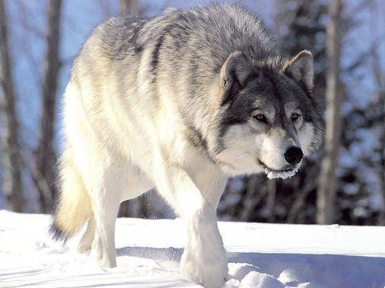
Les loups vivent en Europe, en Asie et en Amérique du nord. Ils vivent dans des forêts.
Les loups vivent en famille. On appelle un groupe de loups une meute. Un mâle et une femelle sont les chefs de la meute, on les appelle les alphas.
Les loups vivent dans des tanières dans la terre, sous des buissons ou des rochers près d'un point d'eau.
Les loups sont carnivores. Ils chassent de gros animaux avec leur meute : des cerfs, des chevreuils, des sangliers,… Ils chassent seuls de petits animaux : poissons, mulots, lapins, ...
La femelle du loup s'appelle la louve. Elle peut avoir jusqu'à 7 bébés en même temps. Les bébés loups s'appellent des louveteaux.
Pour se parler dans la meute, les loups aboient ou grognent. Pour montrer aux autres meutes que c'est leur territoire, les loups hurlent.

Remplis la carte d'identité du loup.
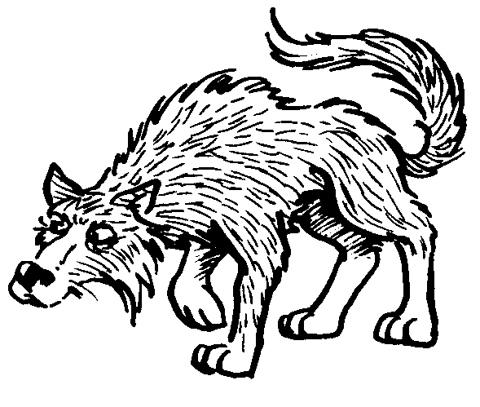
Nom : _________________
Nom des chefs : __________
Sa maison : _____________
Son lieu de vie : _______________________
Nom de son cri : _______________________
Sa nourriture : ________________________
Sa famille : ___________________________

Le corbeau

Lis le texte et retiens les informations.

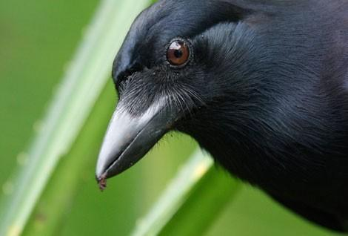
Les corbeaux sont des oiseaux aux plumes toutes noires.
Les corbeaux vivent en couple : un mâle et une femelle. Chaque couple a un territoire à lui.
Les corbeaux sont omnivores : ils mangent de la viande, des graines, des fruits, des œufs, des vers, … Les jeunes corbeaux aiment attraper des objets brillants pour les amener dans leur nid.
Les corbeaux font partie des oiseaux les plus intelligents. Les jeunes corbeaux aiment jouer et ils jouent parfois "au loup" avec des chiens ou des chats. Les corbeaux espionnent les autres corbeaux pour découvrir leurs cachettes de nourriture et vont voler la nourriture qui a été cachée.
Le cri du corbeau est le croassement. On dit : le corbeau croasse.
Les femelles pondent des œufs qui ont une couleur bleu pâle. Elles peuvent pondre jusqu'à 7 œufs en même temps. Le bébé corbeau qui sort de l'œuf s'appelle un corbillat.

Remplis la carte d'identité du loup.
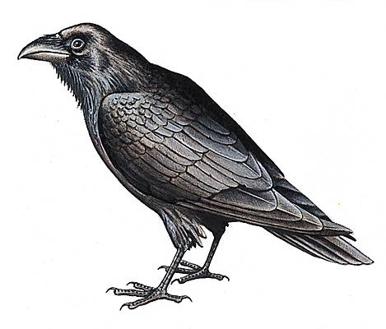
Nom : _________________
Sa couleur : _____________
Sa spécificité : ____________
Sa maison : __________________________
Nom de son cri : _______________________
Sa nourriture : ________________________
Sa famille : ___________________________

